**GUIA DE TRABAJO Y ENTRENAMIENTO EN CASA**

**EDUCCIÓN FÍSICA 2020.**

**Asignatura:** EDUCACION FISICA Y SALUD **Curso :** 5TO AÑO BÁSICO

**Fecha :** LUNES 27 DE ABRIL A VIERNES 01 DE MAYO **Docente:** VICTOR MARIPANGUI R.

**NOMBRE DEL ALUMNO:**

**I.- Objetivo de Aprendizaje**

Demostrar la aplicación de las habilidades motrices básicas adquiridas, en una variedad de actividades deportivas; por ejemplo: realizar un giro sobre una viga de equilibrio, lanzar un balón hacia la portería y correr una distancia determinada (por ejemplo: 50 o 100 metros).

**II.- Contenido**

* Definiciones de habilidades motrices,
* Ejercicios de habilidades motrices básicas adquiridas (desplazamiento y saltos)
* Minuta de colaciones saludable.

**III.- Objetivo de la clase**

* Ejercicios de habilidades motrices básicas adquiridas.

**IV.- Indicaciones generales**

**INFORMACIÓN** **IMPORTANTE**

**Hidratación:** La práctica del ejercicio conlleva un aumento de la sudoración y por lo tanto un incremento de la necesidad de agua en nuestro organismo. Al realizar cualquier actividad física, se pierde parte de ésta a través del sudor, por ello, es muy importante beber agua antes, durante y después de la práctica de deporte o actividad física.

**El calentamiento** es una de las fases más importantes del entrenamiento, y por ese motivo, es necesario no solamente saber que es fundamental realizarlo adecuadamente, sino, hacerlo bien para preparar los músculos para la actividad física y prevenir lesiones.

Es imprescindible para todo aquél que realice actividad física o deporte, ya sea o no profesional, ponernos a punto antes de empezar a entrenar. Nuestro cuerpo tiene que estar preparado para darlo absolutamente todo, y hay que empezar por hacerlo de forma progresiva antes de hacer un esfuerzo más intenso.

**Habilidades motrices básicas** son aquellos movimientos que se presentan de manera natural en el hombre como correr, saltar, caminar, etc.

**V.- Actividad a desarrollar**

1. **C:\Users\Convivencia\Desktop\80-806553_transparent-check-box-clipart-check-mark-symbol-png.pngGuía de entrenamiento en casa, marca con un los días realizadas (realiza a lo menos 3 días a la semana.**

|  |  |  |  |  |  |
| --- | --- | --- | --- | --- | --- |
| **EJERCICIOS** | **EJEMPLO DE EJERCICIO** | **MATERIALES** | **Día 1** | **Día 2** | **Día 3** |
| **RECUERDA HIDRATARTE CON AGUA ANTES, DURANTE Y DESPUÉS DEL EJERCICIO FÍSICO.**  **CALENTAMIENTO**   * Trote en el puesto por 1 minuto * Skiping por 30 segundos * Taloneo por 30 segundos * Saltos diferentes direcciones por 30 segundos   **Soltura articular.**   * Movimiento articular tren inferior (piernas) * Movimiento articular de cadera y espalda. * Movimiento articular tren superior (brazos) * Movimiento articular de Cuello |  | * No se requieren materiales |  |  |  |
| **EJERCICIOS DE HABILIDADES MOTRICES BÁSICAS** | | | | | |
| **Desplazamiento**  Desplazarse en carrera de un punto a otro primero de frente y regresar de espalda (como se muestra en la imagen de ejemplo)  **Una serie:** 3 repeticiones del desplazamiento ida y regreso.  **Descanso:** 15 segundos entre cada una de las series.  **Realizar 5 series de desplazamiento respetando los tiempos de descanso entre cada serie** |  | * Cualquier artículo que no ayude a definir el lugar de salida y regreso par el ejercicio. |  |  |  |
| **Desplazamiento**  Desplazarse en carrera de un punto a otro en Zig-Zag (como se muestra en la imagen de ejemplo)  **Una serie:** 3 repeticiones del desplazamiento ida y regreso.  **Descanso:** 15 segundos entre cada una de las series.  **Realizar 5 series de desplazamiento respetando los tiempos de descanso entre cada serie** |  | * Cualquier artículo que no ayude a definir el lugar de salida, y de paso en zig zag para el ejercicio. |  |  |  |
| **Saltos**  Realizar 30 saltos frontales a obstáculo sin detenerse de una altura promedio (acorde a la altura que el estudiante pueda realizar)  **Una serie:** 30 saltos  **Descanso:** 15 segundos entre cada una de las series.  **Realizar 5 series de 30 saltos cada una, respetando los tiempos de descanso entre cada serie** | Salto pies juntos sobre banco - Entrenamientos.com | * Cualquier artículo que nos sirva para saltar (debe ser de una altura mínima de 30 cm.) |  |  |  |
| **Saltos**  Realizar 30 saltos laterales a obstáculo sin detenerse de una altura promedio (acorde a la altura que el estudiante pueda realizar)  **Una serie:** 30 saltos  **Descanso:** 15 segundos entre cada una de las series.  **Realizar 5 series de 30 saltos cada una, respetando los tiempos de descanso entre cada serie** | C:\Users\Victor\AppData\Local\Microsoft\Windows\INetCache\Content.MSO\6F58EF71.tmp | * Cualquier artículo que nos sirva para saltar (debe ser de una altura mínima de 30 cm.) |  |  |  |
| **EJERCICIOS DE ELONGACIÓN Y VUELTA A LA CALMA** | | | | | |
| Realiza cada uno de los ejercicios de estiramientos manteniendo cada uno por un tiempo de 20 segundos |  | No se requiere implementos. |  |  |  |

1. **Responda con sus propias palabras lo siguiente.**
2. Nombre y describa 3 habilidades motrices básicas.
3. Nombre y dibuje a lo menos 2 habilidades motrices ya adquiridas por usted.
4. **Sugerencia de minuta de colaciones saludable.**

**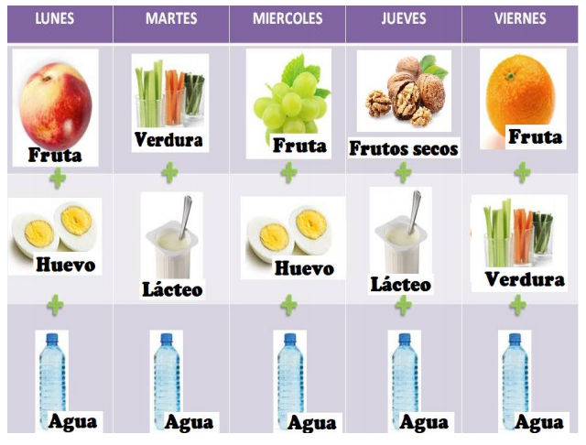**

**VI.-** **Retroalimentación**

Preguntas claves:

* ¿Qué fue lo que más te resultó difícil de realizar?

* Comentarios Positivos y negativos de lo que realizaste.

**VII.- Fecha de envío**

Lunes 04 de Mayo.

**VIII.- Cómo y/o donde enviar**

Esta guía de trabajo y entrenamiento debe ser enviada vía correo electrónico a **profevictoreducfisica@hotmail.com** o hacer entrega a su profesora jefe en el establecimiento.